GESTURI, CUVINTE ȘI SIMBOLURI ÎN SFÂNTA LITURGHIE

ThDr. Jozef Haľko, PhD
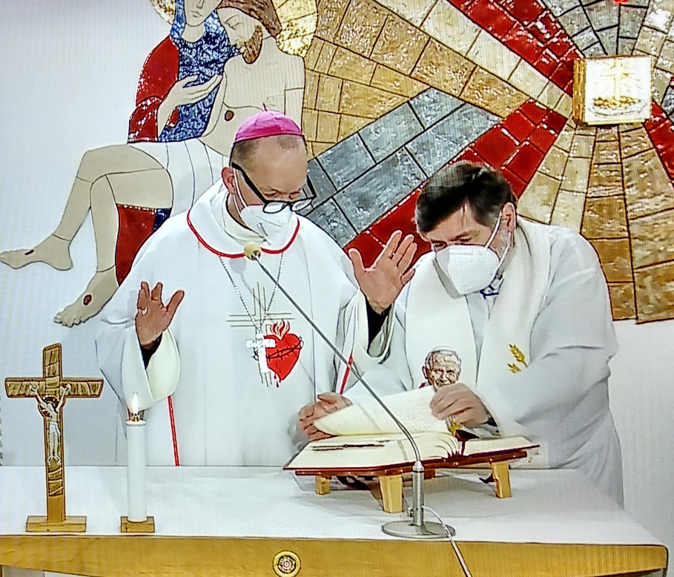
53. Rugăciunea după sf. împărtășanie

Dragi prieteni, dragi frați și surori
într-un text antic, care provine din secolul patru, din așa numitele constituții apostolice, stă scris: „Când am primit trupul prea-scump și sângele prea-scump a lui Cristos, să aducem mulțumiri aceluia, care ne-a făcut vrednici să participăm la sfintele sale mistere și să-l rugăm, să nu ne fie spre osândă, ci pentru mântuire, și pentru prosperitatea sufletului și trupului, pentru păstrarea evlaviei, pentru iertarea păcatelor și pentru viața veșnică.”
Din acest text rezultă, mai ales din cuvintele: „Când am primit prea-scumpul trup și prea-scumpul sânge a lui Cristos” – și spunem astăzi, că este cea mai intimă și cea mai profundă întâlnire cu inima lui Isus străpunsă din dragoste pentru noi.
Din aceste cuvinte rezultă, că de fapt, deja în secolul patru se scrie despre ceea ce noi vrem astăzi să vorbim în cadrul explicării sfintei liturghii, și aceasta este rugăciunea după sfânta împărtășanie.
Voi spune succint, că după ce preotul a împărțit sfânta împărtășanie și după ce a purificat vasele sfinte este un moment de tăcere, pentru ca toate acele impulsuri acumulate să aibă ecou în inima noastră, să se fixeze și să se înrădăcineze. Apoi urmează rugăciunea, care pentru faptul că este după sfânta împărtășanie are denumirea: „Rugăciunea după sfânta împărtășanie.
Ca exemplu unei asemenea rugăciuni îl voi menționa aici, rugăciunea care se roagă în a noua duminică de peste an, deci în săptămâna, când vorbim despre ea. Această rugăciune după sfânta împărtășanie sună cuvânt cu cuvânt în traducerea din limba slovacă, în felul următor:
„Dumnezeul veșnic, în dărnicia ta ne hrănești cu trupul și sângele Fiului tău, te rugăm, condu-ne mereu cu Duhul tău Sfânt, pentru ca să te mărturisim nu numai în cuvinte, ci și cu faptele unei sincere iubiri, și astfel să merităm să intrăm în împărăția ta cerească, Prin Cristos Domnul nostru.”
În cărțile liturgice cehești există o altă variantă, chiar dacă în esență conținutul acestei rugăciuni este același.
Această versiune o avem aici: „Am primit, Dumnezeule, trupul și sângele Fiului tău și te rugăm: condu-ne cu Duhul tău, pentru ca să te mărturisim nu numai cu gura, ci și cu viața, și astfel să intrăm în împărăția cerurilor. Prin Cristos, Domnul nostru.”
Preotul deci se roagă pentru roadele misterului de slavă și credincioșii se identifică cu această rugăciune prin răspunsul lor „Amin.” – Un amin, care se repetă de mai multe ori, în timpul sfintei liturghii.
În misalul însăși – carte pentru sfânta liturghie este scris, că preotul poate rosti aceste cuvinte fie lângă scaun (sedes), fie la altar. Preotul și credincioșii rămân puțin într-o rugăciune tăcută, dacă nu au făcut-o după sfânta împărtășanie, până când preotul spune: „Să ne rugăm” și în final cu mâinile desfăcute prezintă rugăciunea după sfânta împărtășanie.
Dacă aceasta rugăciune se prezintă de la scaun, este finalul sfintei tăceri. Când este rostită de la altar este mai clară ca finalizarea și rezumatul întregii liturghii euharistice. Amintiți-vă, că și la rugăciunea zilei, așa numita colecta, a fost terminarea ceremoniilor de introducere, la fel ca și rugăciunea asupra darurilor de jertfă a fost finalizarea pregătirii darurilor de jertfă și la fel ca rugăciunea de încheiere, în timpul rugăciunii credincioșilor, a ceremoniei euharistice.
Este rugăciunea de mulțumire pentru darurile euharistice primite și cuprinde elemente teologice, de curățire, putere, dorința de jertfă și explică de asemenea efectele harului pentru Biserică, prin care darurile sacramentale ale unității, iubirii și altele asemănătoare.
În același timp, această rugăciune are și elemente care obligă, că ne obligăm prin această rugăciune la ceva, când o ascultăm și ne identificăm cu ea, pentru ca efectele ei să se manifeste în viața noastră.
Rugăciunea începe deci cu apelarea Dumnezeului Tată, în acest caz: „Tată veșnic.” În această rugăciune concretă, pe care am prezentat-o, a fost și acea reflecție euharistică scurtă: „în dărnicia ta ne hrănești cu trupul și sângele Fiului tău.” Deci euharistia este hrană și aceasta este însuși Isus și este Dumnezeu, cel care ni-l dă pe Isus.
Urmează cuvintele: „te rugăm, condu-ne mereu cu Sfântul tău Duh, pentru ca să te mărturisim nu doar cu cuvântul, ci și cu faptele iubirii sincere.”- Acesta este momentul obligativității, că, ceea ce am primit ne obligă la ceva și trebuie să se reflecteze în viața cotidiană.
Și la final este și motivul ultimelor lucruri, așa numite escatologice, că primim sfânta împărtășanie și ne rugăm după sfânta împărtășanie și cu recunoștință, este ceva pentru momentul actual și ceva pentru veșnicie. Aceasta privește acele ultime cuvinte: „și astfel să merităm să intrăm în împărăția cerurilor.” Și pentru că intermediarul nostru este întotdeauna Isus Cristos terminăm cu cuvintele: „Prin Cristos, Domnul nostru.”
În rugăciune este apelativul, rugăminte, obligație, atragerea atenției asupra ultimelor lucruri, prin Cristos Domnul nostru și apoi acel „amin.”
De ce explicăm atât de amănunțit aceste lucruri? Pentru ca în acel cuvânt format din patru litere „amin” am conștientizat realmente tocmai ce am auzit, ce am exprimat prin aceasta, în fața lui Dumnezeu, ce am primit prin aceasta ca obligație pentru viața noastră cotidiană.
Dragi frați și surori, prin acest mod ne apropiem de sfârșitul explicării gesturilor, cuvintelor, rugăciunilor și simbolurilor sfintei liturghii. Data viitoare va fi ultima parte. Acestea, pe care le-am spus acum, ne inspiră nu numai să trăim aceasta rugăciune de încheiere cu profundă concentrare, recunoștință, frică și credință, ci și când această rugăciune după sfânta împărtășanie, ne ajută să trăim întreaga sfânta liturghie cu conștiința prezenței lui Dumnezeu, a generozității lui Dumnezeu și a milostivirii lui Dumnezeu.
Lăudat să fie Isus Cristos!
Din sursă 04.06.2021
https://www.tvlux.sk/archiv/play/_26137
Cu acordul și binecuvântarea predicatorului Mons. Jozef Haľko

